5-2
已调波形 通过包络检波器后的波形
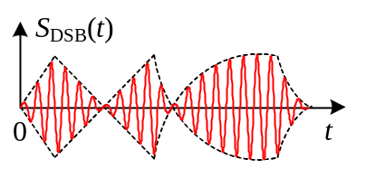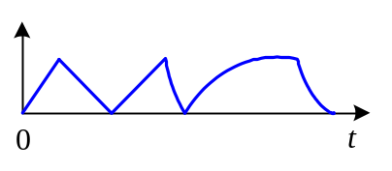

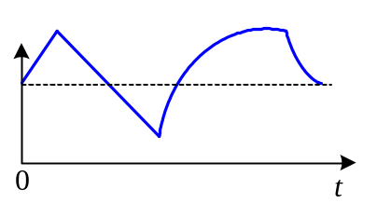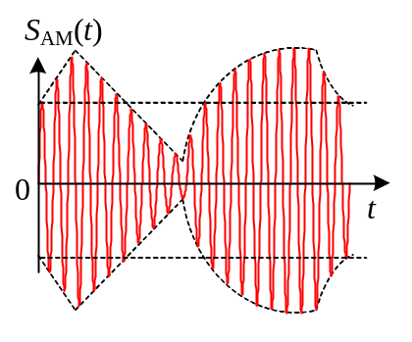

5-3
DSB已调信号可表示为
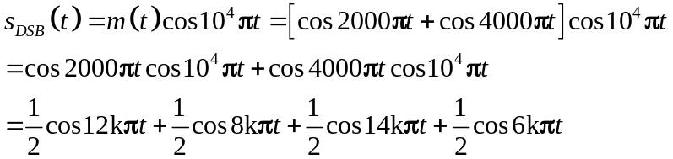
而DSB信号总是包含一个上边带SSB信号与一个下边带SSB信号，所有大于载频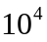的频率分量构成上边带，因此上边带信号为
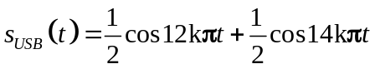
所有小于载频的频率分量构成下边带，所以下边带信号为
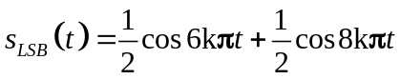
（频谱图略）

5-6
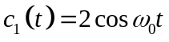，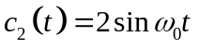

5-7
（1）由于是双边带DSB信号，所以接收端的理想带通滤波器的中心频率等于载波频率即100kHz，通带宽度（带宽）等于2倍调制信号的带宽即B=10kHz。
（2）解调器输入端的已调信号功率为
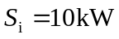
噪声功率为
所以解调器输入端的信噪比为
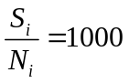
（3）DSB信号（相干解调）的制度增益为2，所以解调器输出端的信噪比为
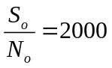
（4）解调器输出端的噪声功率为
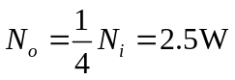
相干解调时使用的低通滤波器的带宽为基带信号的带宽即B_{LPF}=5kHz，噪声功率在此范围内均匀分布，因此解调器输出端的噪声功率谱密度（双边谱）为
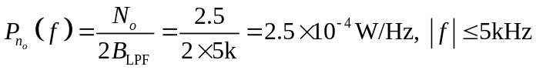
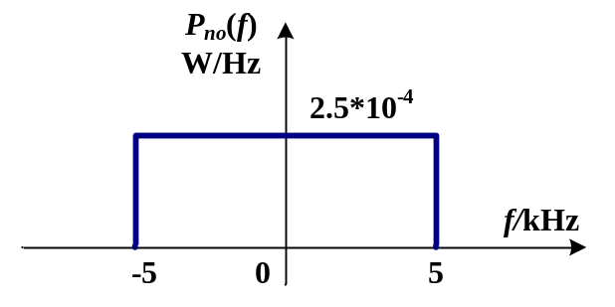

5-8
（1）调制信号功率为
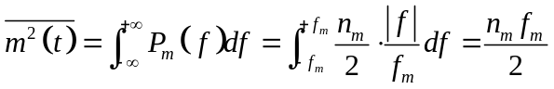
接收机的输入信号功率为
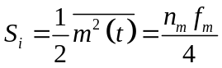
（2）接收机输出信号功率为
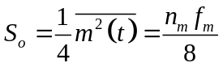
（3）接收端带通滤波器的带宽为B=2f_{m}，解调器输出噪声功率为
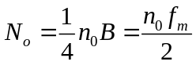
所以输出信号噪声功率比为
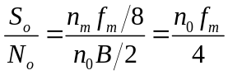

5-9
（1）中心频率为102.5kHz
（2）解调器输入端的信号功率为
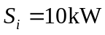
噪声功率为
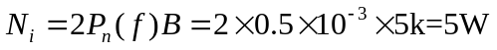
所以信噪比为
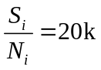
（3）SSB制度增益为1，所以输出信噪比也为20k。

5-10
设发射机输出功率为S_{T}，解调器输入功率为S_{i}，则传输损耗K为
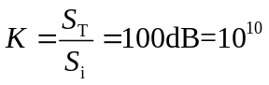
即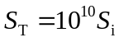。
由解调器输出信噪比为20dB（100），输出噪声功率为10⁻⁹W可知解调器输出信号功率为
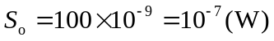
（1）DSB/SC时，解调器输出信号与输入信号功率的关系为S_{o}=S_{i}/2。
因此解调器输入信号功率为
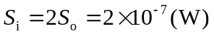
发射机输出功率为
（2）SSB/SC时，解调器输出信号与输入信号功率的关系为S_{o}=S_{i}/4。
因此解调器输入信号功率为
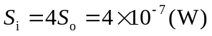
发射机输出功率为

5-13
（1）理想带通滤波器的中心频率应为100kHz，带宽为B=10kHz。
解调器输入端的噪声为
解调器输入端的信号功率（边带功率+载波功率）为
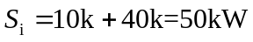
所以解调器输入端的信噪功率比为
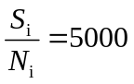
（2）（大信噪比时）包络检波器输出的信号功率是边带功率的2倍，即
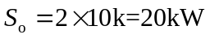
输出的噪声功率等于解调器输入端的噪声功率，即
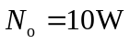
所以解调器输出端的信噪功率比为
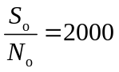
（3）制度增益G=2/5。

5-17
（1）由瞬时频率表达式可知作为调制信号的单频正弦波的频率为
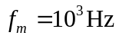
瞬时角频率为
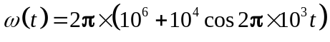
因而瞬时相位为
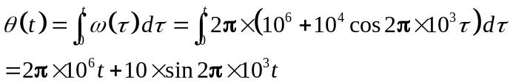
已知振幅A=10V，因此此单频调频波的表达式为
（2）调频指数为
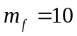
因此最大频率偏移为
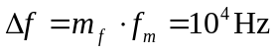
由Carson公式可知频带宽度为
（3）调制信号提高到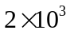Hz，则此时瞬时频率为
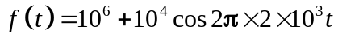
按照（1）问类似的分析计算可知此时调制指数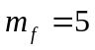，最大频率偏移为10⁴Hz，频带宽度为24kHz。

5-19
（1）每路话音信号带宽4k Hz，共60路信号，所以副载波调制合成信号带宽为
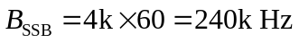
（2）由于主载波使用FM调制，利用Carson公式可知信道传输信号带宽为

